GEOMETRIA – 2ª Part
Matemàtiques ESO - Juny 2006

Exercici n. 1.-

En la figura adjunta, MN és paral·lel a BC i el segments AC = 8 cm. i BC = 6 cm.
a) Empra el teorema de Thales per calcular AM i MC
b) És rectangle el triangle ABC ? Justifica la teva resposta.

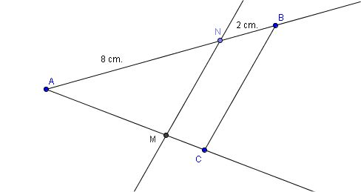

Exercici n. 2.-
a) Fes una homotècia de raó = ½ de la figura de baix prenent com a punt de projecció el punt de coordenades P = ( 2, 1 )

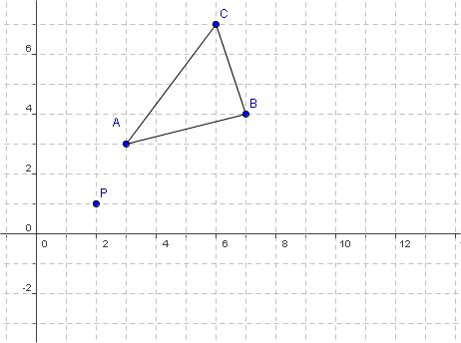

b) Anota al teu full d’examen les mesures:

PA = PA’ =
PB = PB’ =
PC = PC’ =

Exercici n.3.-
Siguin els punts de coordenades A = ( 1, 2) B = ( 3, 4) i C = ( 0, 2)
a) Situa els punts a un sistema de referència indicant els eixos i les unitats de mesura.

b) Calcula les coordenades d’un quart punt D perquè els vectors AB i CD siguin iguals.

c) Fes el producte escalar AB · CD Són perpendiculars els vectors ?

Exercici n. 4.-
Considera el quadrat de vèrtexs ABCD. Prolonga la diagonal AC fins un punt M de manera que AM = 2AC
Fes un gir del quadrat d’angle 60º agafant com a centre de gir el punt M.

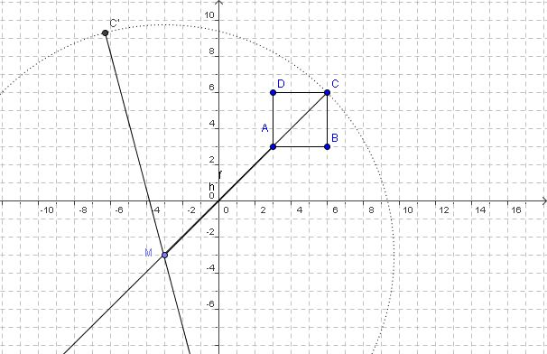

Exercici n. 5.-
Fes una simetria axial d’eix la recta e del polígon de vèrtexs A,B,C i D.
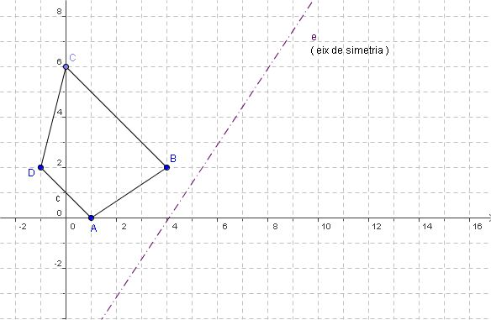

Exercici n. 6.-

Dibuixa la figura, F, els vèrtexs de la qual són A(−5, 3), B(−2, 4), C(−2, 1) i D(−5, 1).

a) Calcula la figura, F′, que s'obté en aplicar a F una simetria l'eix de la qual és l'eix X.

Exercici n. 7.-

a) Calcula la figura transformada de F en aplicar-hi un gir de centre O = (0, 0) i angle
α = 90°.

Exercici n. 8.-

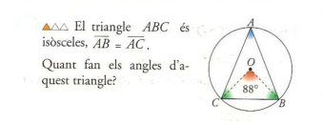

Exercici 9.
a) És rectangle el triangle de la figura ? Justifica la teva resposta.
b) Calcula l’àrea i l’altura sobre la hipotenusa del triangle de costats 5, 12 i 13 cm.
